

**12/11　第２7回　オレンジカフェ**

今回のメニューは「折り紙で門松をつくる」でした。新規参加の方も来てくださり、みんなでワイワイ言いながら門松を作りました。

それぞれの方の好みで、竹の太い方や細い方梅の花の大きい方や花の数を増やした方など、

個性の出た作品が出来上がりました。

　参加された皆さんから「楽しかった」「いい作品が出来て良かった」と喜びの声を聞くことができました。作品が出来上がってからお茶とお饅頭でちょっと一服。最後は恒例の「川の流れ体操」をして終了しました。



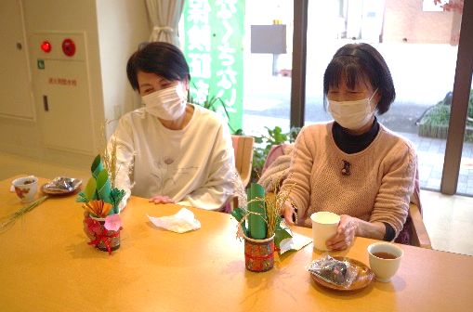

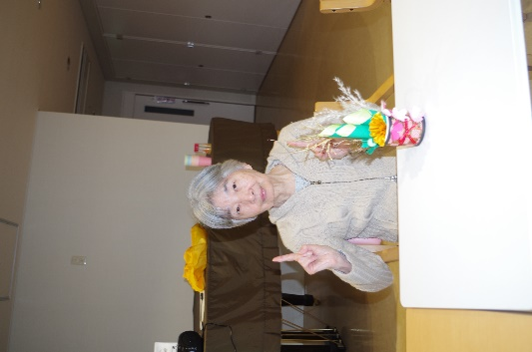



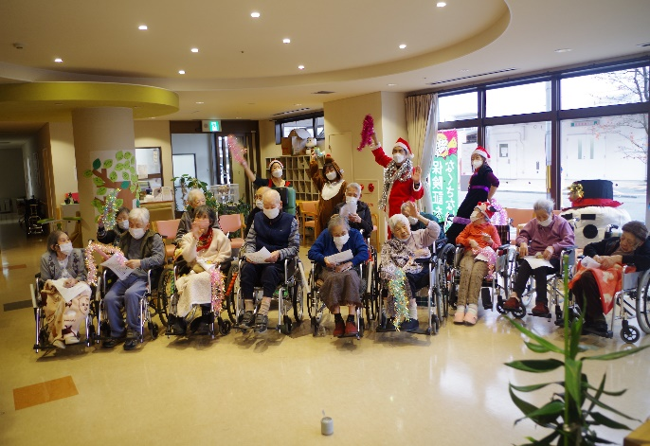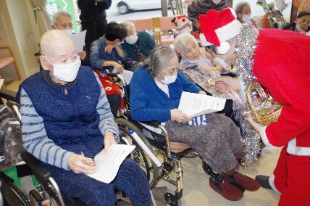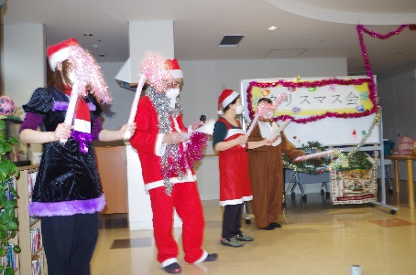

**◎とき　２０２５年１月２５日（土）**

　　　　午前１１時３０分～午後１時３０分

◎ところ　特別養護老人ホームわかば

　　　　　１階ホール（和歌山生協病院西隣）

◎料金　こども　１００円、大人３００円

　　　　※当日メニューはカレーです

※当日、ボランティアでお手伝いいただける方、大歓迎です（午前９時わかば集合）

073-475-0015　中村、田畑までご連絡ください

１２月２４日、1階交流ホールで15人の特養入所者様と一緒にクリスマス会を行いました。オープニングは職員5人による「マツケンサンバ」の踊り。次に「ジングルベル」「赤鼻のトナカイ」をみんなで歌いました。そして男性職員がサンタさんに扮し、皆さんにプレゼント（小さなカップゼリー）を渡して回りました。

入所者様の中には、職員の踊りに合わせて体を動かす方や歌を口ずさんだりする方もいて、楽しいひと時を過ごすことができました。（や）

編　集　後　記

昨年のお正月は、悲惨な幕開けとなりましたが、今年は幸いお天気も良く穏やかな新年を迎えることができました。今年は果たして穏やかに過ごすことができるでしょうか。

アメリカの大統領にトランプ氏が就任します。この人には常に不穏な空気がとりまいています。自国第一主義を掲げ、他国との協調などお構いなし、自分の利益を追求するためには暴力も容認するやり方です。日本もこの人に振り回されて、政府は唯々諾々と従い、結局国民が不利益を被る未来しか見えません。ロシアもイスラエルも戦争を止める気配はないようです。ウクライナ国民も疲労の色が濃く、ガザ地区の被害は増える一方です。

こんなことを考えると不安材料ばかりですが、昨年被団協がノーベル平和賞を受賞し、原爆被爆者に世界の目が注がれました。遅すぎるとも思いますが、被爆者がまだ生きておられる間に受賞されたことが幸いでした。平和への願いは人々の心に深く根差して決してあきらめることはなく、いずれ大きなうねりが起こると信じたいです。（亜）



12/24　クリスマス会



こども食堂やります！

作品を前ににっこり

